**建融住房服务(重庆)有限责任公司**

**供应商审核文件**

单位名称（盖章）：

法定代表人或者委托代理人（签字）：

年 月 日

目录

一、必要条件

（一）公司基本情况表 *

（二）经营资质 *

1、公司章程 *

2、营业执照、公司法人身份证 *

（三）财务报表*

（四）承诺与声明*

（五）公司社保参保资料*

二、附加条件

（一）其他资质证明 *

1、行业资质认证（如：质量管理体系认证，环境管理体系认证等） *

2、产品认证（如：3C认证，节能环保产品认证等） *

（二）技术能力介绍*

（三）商品在相关行业的实施案列*

**附件一：**

**公司基本情况表**

|  |  |  |  |  |  |  |  |  |  |  |  |
| --- | --- | --- | --- | --- | --- | --- | --- | --- | --- | --- | --- |
| 供应商名称 |  | | | | | | | | | | |
| 注册地址 |  | | | | 邮政编码 | | |  | | | |
| 联系方式 | 联系人 |  | | | 电话 | | |  | | | |
| 传 真 |  | | | 网址 | | |  | | | |
| 法定代表人 | 姓名 |  | 技术职称 | | |  | 电话 | | |  | |
| 技术负责人 | 姓名 |  | 技术职称 | | |  | 电话 | | |  | |
| 成立时间 |  | | 员工总人数： | | | | | | | | |
| 企业资质等级 |  | |  | 公司类型 | | | | |  | |
| 统一社会信用代码 |  | | 纳税人类型 | | | | |  | |
| 注册资金 |  | | 分公司或办事处的详细地址 | | | | |  | |
| 开户银行及账号 |  | | 分公司或办事处的联系方式 | | | | |  | |
| 公司简介 | 介绍公司主营业务，与建信住房服务有限责任公司（及分子公司）的采购合作历史情况，并说明公司最近三年在政府采购或相关行业采购过程中是否受到处罚。 | | | | | | | | | | |
| 备注 |  | | | | | | | | | | |
|  |  | | | | | | | | | | |

**附件二：经营资质**

1. **公司章程**
2. **营业执照**

**法定代表人身份证明**

本人【XX [供应商法定代表人/负责人姓名]】系 【XX公司】的法定代表人，以我司名义参加贵司供应商入库的相关事宜，其法律后果由我司承担。

附：法定代表人身份证复印件(需同时提供头像面和国徽面)

单位名称（盖章）：

法定代表人（签字）：

法定代表人身份证号码：

日期：XX年XX月XX日

法定代表人国徽面复印件贴于此处

法定代表人身份证头像面复印件贴于此处

**法定代表人授权委托书**

**（如有）**

本人【XX [供应商法定代表人/负责人姓名]】系 【XX公司】的法定代表人，现委托【XX [委托代理人姓名]】为我方代理人。代理人根据授权，以我方名义全权处理我司参加贵司供应商入库的相关事宜，其法律后果由我方承担。

附：委托代理人身份证复印件(需同时提供头像面和国徽面)

单位名称（盖章）：

法定代表人（签字）：

法定代表人身份证号码：

委托代理人（签字）：

委托代理人身份证号码：

日期：XX年XX月XX日

委托代理人身份证国徽面复印件贴于此处

委托代理人身份证头像面复印件贴于此处

**附件三**

**财务报表**

公司近三年的资产负债表、现金流量表、利润表的原件扫描件（最好提供会计师事务所审计后的财务报表）

**附件四：**

**承诺与声明**

致：建融住房服务（重庆）有限责任公司

我司保证所提交的全部文件内容真实、有效，承诺在最近五年内未被判处单位行贿罪，且行贿行为与采购活动相关的（以“中国裁判文书网”的生效判决为准），在最近五年内未被判处合同诈骗罪的（以“中国裁判文书网”的生效判决为准），未被法院认定为失信被执行人的(以“中国执行信息公开网”网站、“信用中国”网站（www.creditchina.gov.cn）、或各级信用信息共享平台公布的失信被执行人名单为准)，在最近三年内未受到刑事处罚或者责令停产停业、吊销许可证或者执照、较大数额罚款等行政处罚，并愿意承担因虚构数据、虚假资料及伪造资格证明、假冒伪劣产品、非正规进货渠道等有失诚信行为所导致的一切后果。

单位名称（盖章）：

法定代表人或委托代理人（签字）：

　　　　　　　　　　　　　____年____月____日

供应商当前未被“信用中国”网站列入税收违法黑名单；未被“中国执行信息公开网”列入失信被执行人名单；未被“中国政府采购网”列入政府采购严重违法失信行为记录名单；未被“国家企业信用信息公示系统”网站列入严重违法失信名单。（需要截图证明）

附件五：公司社保参保资料

（注：需要能清晰显示公司参保人数）如下图

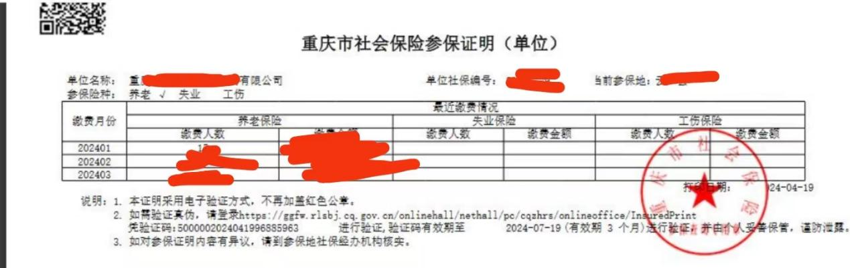

**附件七：其他资质证明**

**1、行业资质认证（如：质量管理体系认证，环境管理体系认证等、需求要求的资质）**

1. **产品认证（如：3C认证，节能环保产品认证等）**

**附件八：技术能力介绍**

**公司拥有的自主知识产权名称、数量（须提供复印件作为证明）**

**附件九：商品在相关行业的实施案例**

**公司上年度与相关行业签署的商品销售合同、销售数量、销售金额及履行情况。（提供同类采购案例）**